
活動報告表
活動名稱 | 原音社參加HBL高中籃球聯賽女子組季軍賽賽前表演
活動日期 | 108年03月17日 | 活動地點 | 台北小巨蛋
活動對象 | 原音社 | 參加人數 | 11人
活動成效 | 原音社參加HBL高中籃球聯賽女子組季軍賽賽前表演活動照片
活動照片
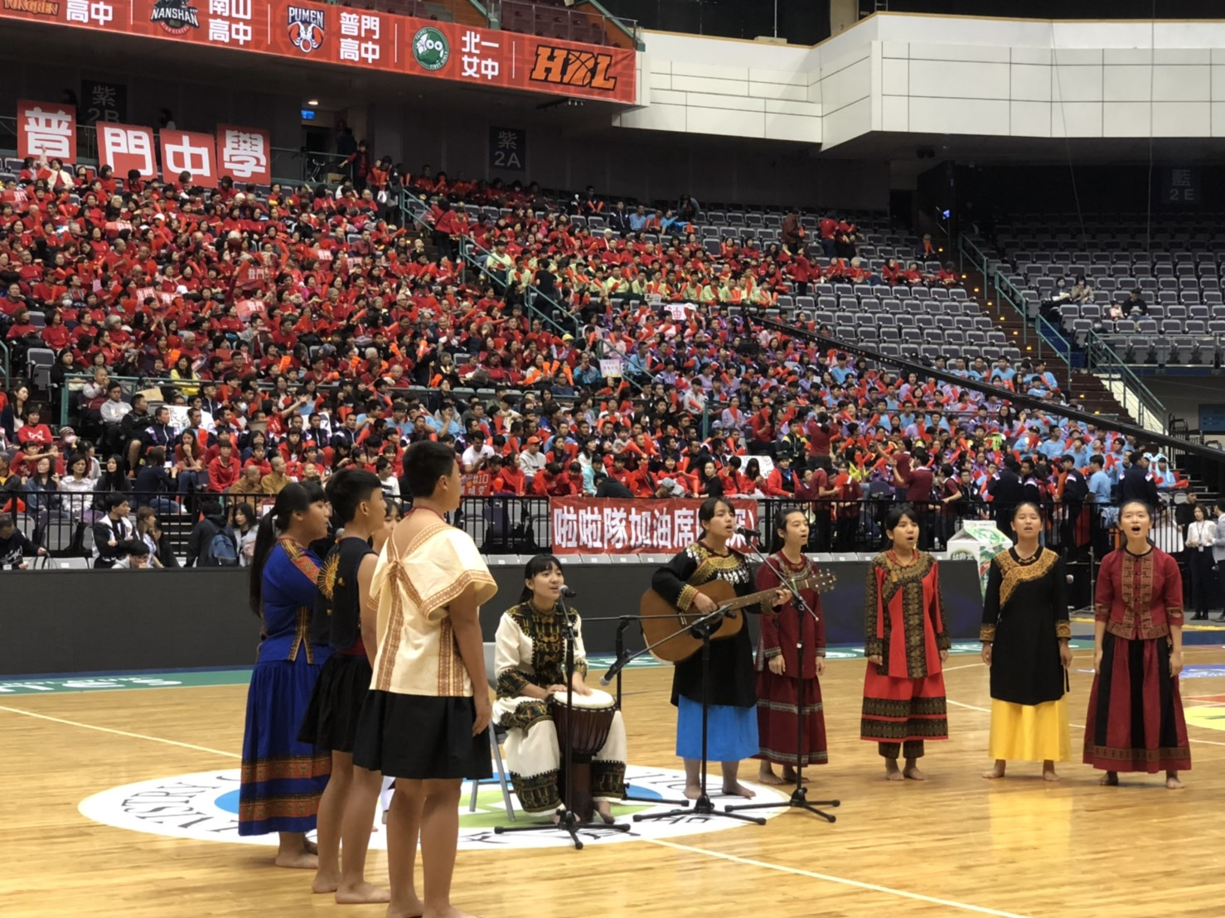
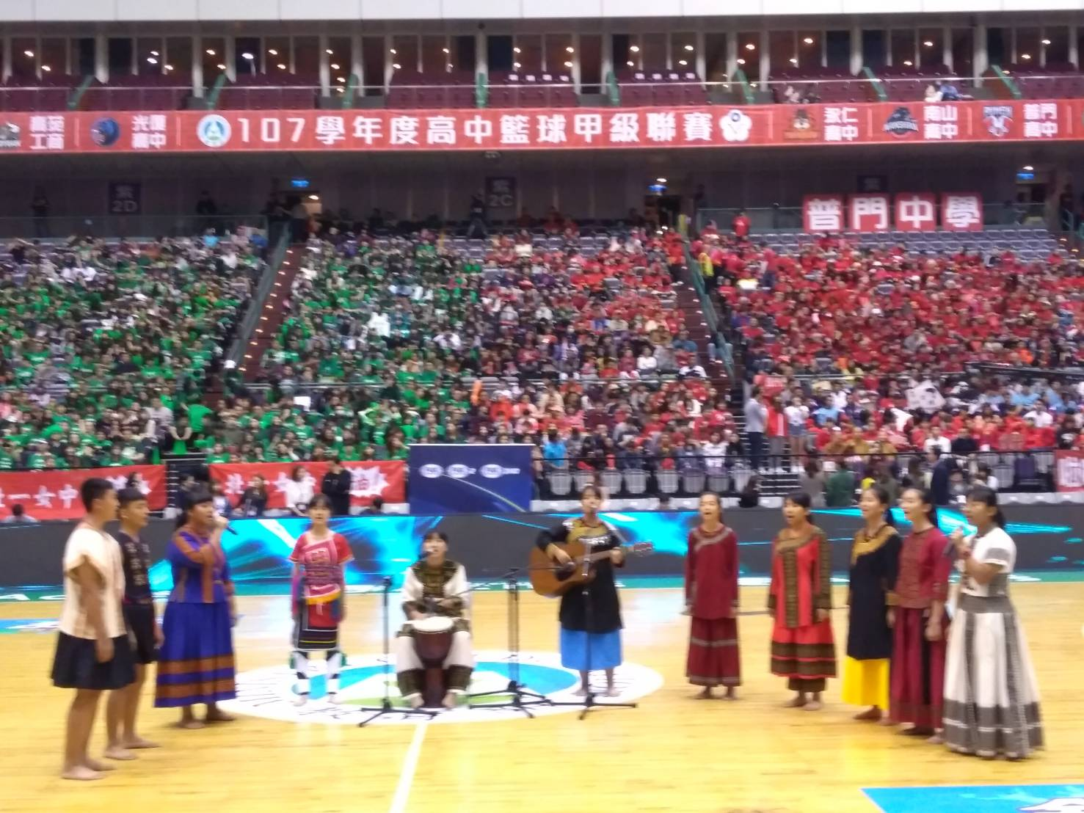

活動照片
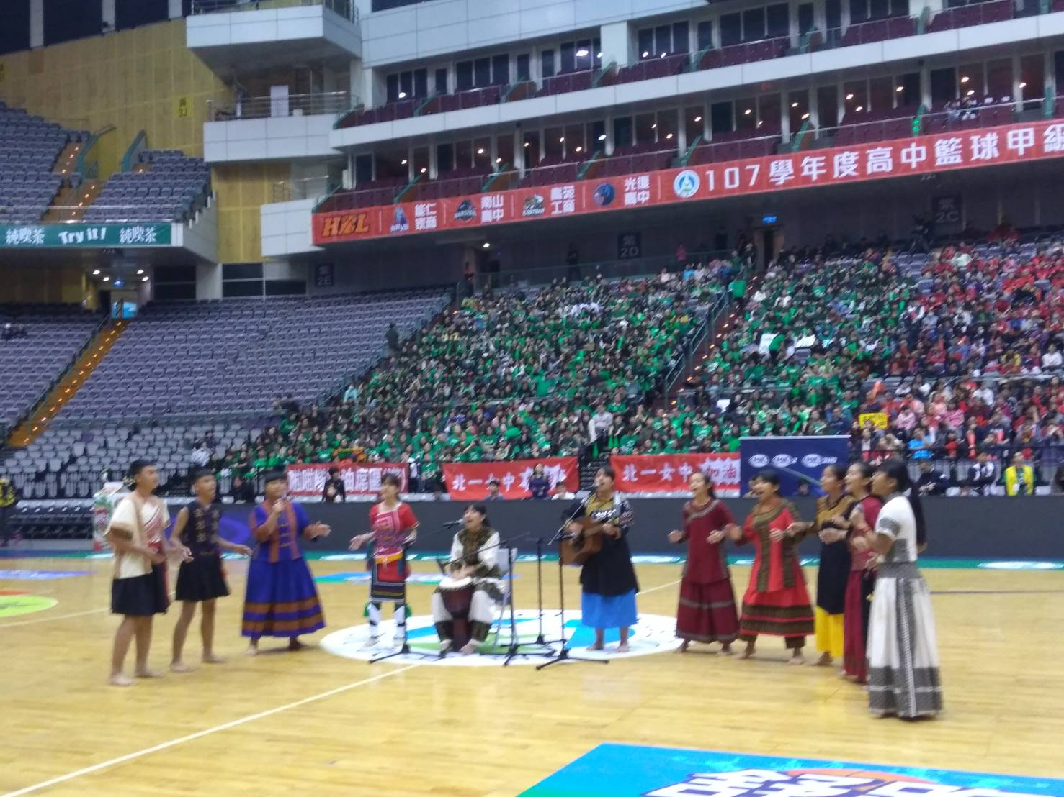
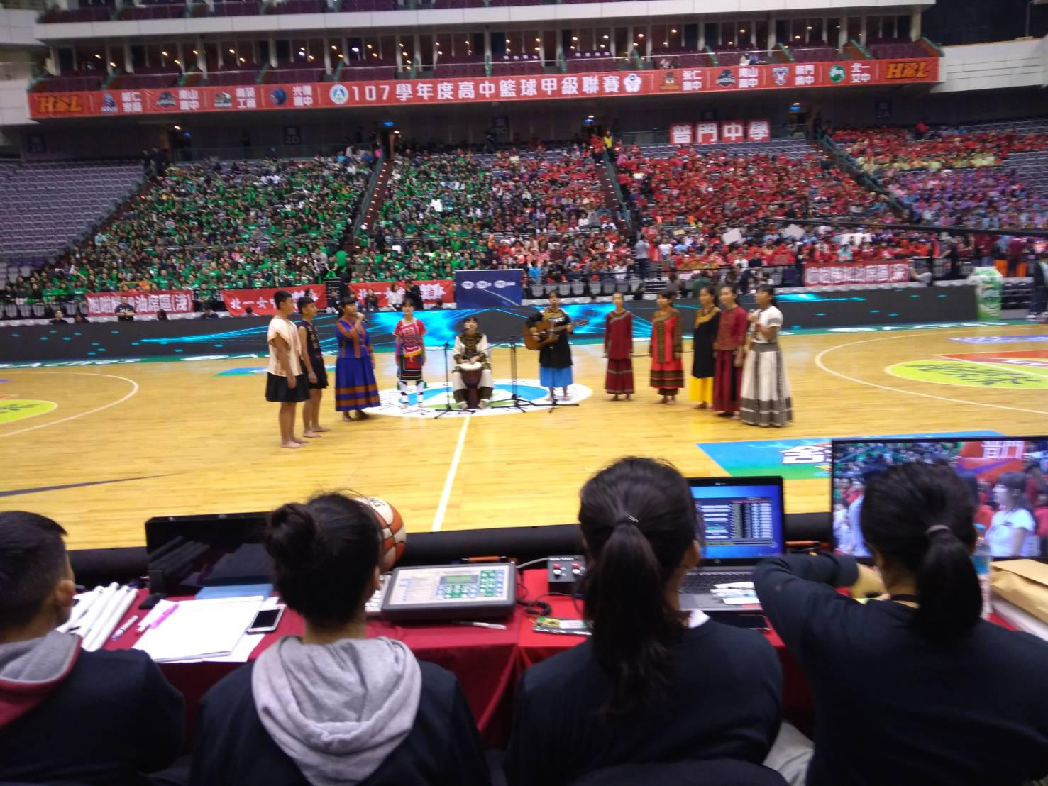

活動照片
